BAB IV
ANALISA DAN HASIL
  - Aliran Sistem Yang Sedang Berjalan
Dari hasil pengamatan dan pemanfaatan terhadap sistem yang sedang berjalan saat ini pada PT. Asuransi Jiwa Generali Indonesia terlihat bahwa pemanfaatan sarana komputer dan pengolahan datanya masih ada yang dilakukan secara manual dan membutuhkan waktu yang lama. Untuk menghindari masalah-masalah yang terjadi tersebut dapat dilakukan pengembangan dari sistem yang diharapkan sehingga dapat menyempurnakan sistem yang lama.
Tujuan dari analisa sistem ini adalah :
- Mengetahui aliran sistem informasi pengolahan data nasabah yang sedang berjalan di PT. Asuransi Jiwa Generali Indonesia
- Mengetahui apakah analisa input dan output pengolahan data nasabah yang sedang berjalan sekarang sesuai dengan yang diharapkan oleh pihak perusahaan.
Analisa sistem akan dilakukan sebelum dibuatnya suatu perancangan sistem. Analisa sistem merupakan bagian yang dianggap sangat penting, karena kita dapat mengetahui kelemahan – kelemahan dalam suatu sistem yang sedang berjalan. Dari hasil analisa sistem dapat dibuat suatu rancangan sistem yang baru akan memberikan input dan output yang lebih baik dan bisa menutupi dan memperbaiki kelemahan dari sistem yang lama.
Untuk lebih jelasnya dapat dilihat aliran sistem informasi lama pada pengolahan data nasabah di PT. Asuransi Jiwa Generali Indonesia sebagai berikut:
Gambar 4.1 Aliran Sistem Informasi Pengolahan Data yang sedang berjalan
Sumber : PT. Asuransi Jiwa Generali Indonesia, Juli 2016
Pada gambar diatas dapat dijelaskan alur diagram sistem informasi pengolahan data nasabah pada PT. Asuransi Jiwa Generali Indonesia sebagai berikut :
- Kasi Operasional memberikan Formulir calon nasabah, kemudian calon nasabah mengisi formulir calon nasabah dengan lengkap kemudian diserahkan kepada bagian kasi operasonal/agen disertai dengan syarat dan ketentuan.
- Setelah formulir di ACC di bagian kasi operasonal/agen dan data calon nasabah benar maka kasi operasional/agen akan menyerahkan formulir ke bagian kasi pertanggungan.
- Kemudian kasi pertanggungan mengecek kembali perlengkapan data dan formulir ACC apakah sesuai dengan data-data yang ada.
- Setelah data dan formulir benar dan sesuai dengan data yang ada maka bagian kasi pertanggungan akan membuat laporan data nasabah dan no polis ( rangkap dua ) untuk diserahkan ke kepala cabang.
- Kemudian kepala cabang mengecek laporan data nasabah dan no polis kemudian ditandatangani.
- Setelah ditandatangani kepala cabang, diserahkan kembali ke kasi operasional.
- Kasi operasional akan mengarsip laporan data nasabah dan no polis.
- Kemudian kasi operasional akan memberikan no polis ke nasabah.
- Nasabah menerima no polis asli sebagai bukti telah menjadi nasabah di perusahaan dan untuk pengajuan klaim nantinya pada perusahan asuransi.

- Analisa Input
Analisa input merupakan penguraian suatu sistem informasi terhadap masukan-masukan yang berhubungan ke dalam sistem yang berjalan saat ini. Berdasarkan pengamatan penulis, yang menjadi input dalam sistem Informasi Pengolahan Data Nasabah saat ini adalah Formulir data calon nasabah yang digunakan berdasarkan Formulir data calon nasabah. Adapun contoh gambar Formulir data calan nasabah adalah sebagai berikut :
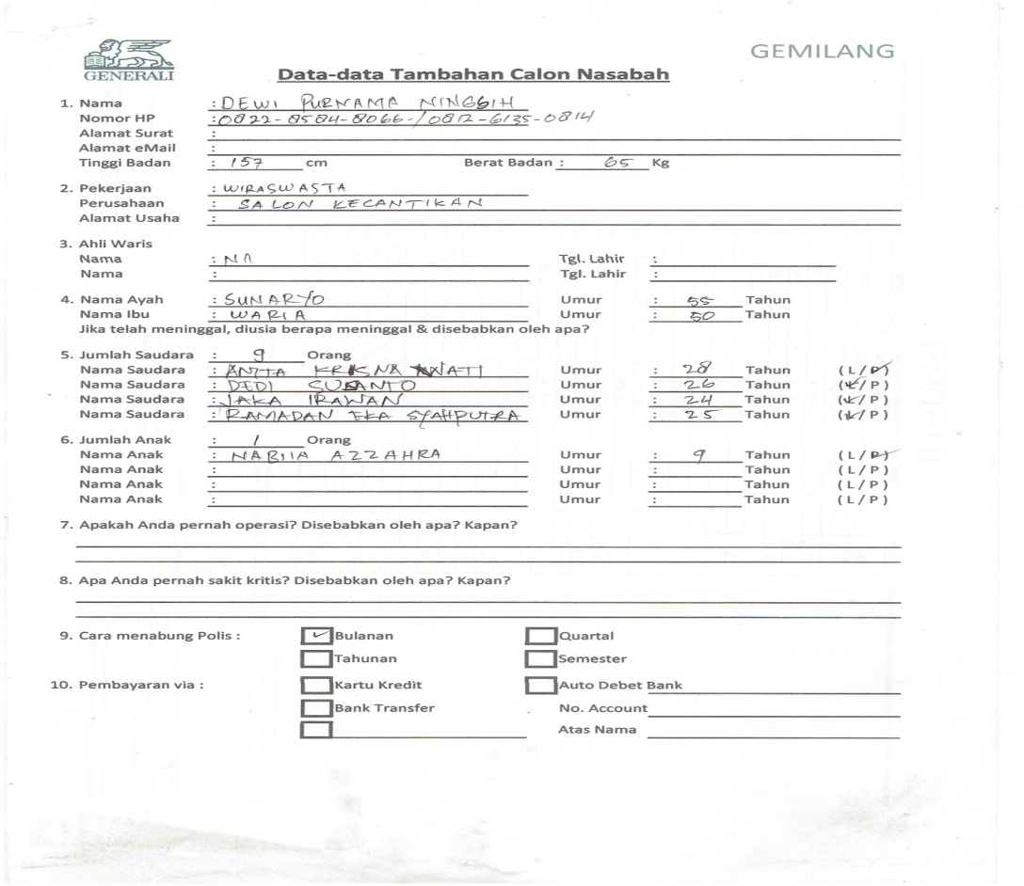
Gambar 4.2 Formulir Data Calon Nasabah
4.1.2 Analisa Output
Analisa output merupakan suatu aktifitas yang menghasilkan keluaran dari sistem yang berjalan saat ini sehubungan dengan karyawan. Adapun analisa output yang dihasilkan adalah Laporan Rekapan Kunjungan Nasabah yang dilakukan oleh pihak perusahaan.
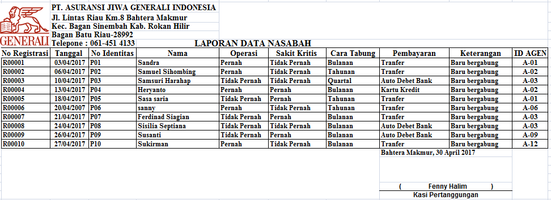
Gambar 4.3 Laporan Data Nasabah
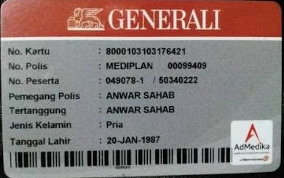
Gambar 4.4 Nomor Polis
  - Evaluasi Sistem Yang Sedang Berjalan
Setelah mengevaluasi sistem yang sedang berjalan maka dapat disimpulkan beberapa kendala dari sistem yang sedang berjalan saat ini, yaitu sistem yang digunakan untuk mengelola pengolahan data nasabah saat ini masih dimasukkan kedalam sistem yang sederhana, dikarenakan masih banyak menggunakan kertas yang ditulis tangan kemudian di input ke Aplikasi Microsoft Office Excel. Tentu saja hal itu tidak efektif dan efesien, untuk membuat laporan membutuhkan waktu karena data dari input form harus diketik ulang kembali ke komputer. Kekurangan inilah yang menurut penulis perlu ditutupi dengan membuat suatu sistem yang bisa mengatasi permasalahan yang ada.
  - Desain Sistem Baru
Dari proses evaluasi sistem yang sedang berjalan, selanjutnya dapat dilakukan perancangan sistem informasi yang baru, sehingga perancangan sistem informasi yang baru akan diharapkan tercipta sistem yang lebih akurat dan efektif.
    - Aliran Sistem Informasi Baru
Pada penelitian ini, aliran sistem pengolahan data nasabah yang baru dibuat tidak lagi menggunakan sistem secara manual, melainkan sistem data secara komputerisasi. Seluruh proses pengolahan data nasabah ditangani oleh sistem yang telah dibuat. Penyimpanan data nasabah disimpan dalam database yang menampung data-data tersebut, sehingga seluruh data-data dapat tersimpan dengan baik dan tentunya dapat dibuka kembali suatu waktu bila diperlukan. Dengan adanya aliran sistem data yang baru maka seluruh kegiatan pengolahan data nasabah di PT. Asuransi Jiwa Generali Indonesia tentunya dapat terorganisir dan tersistemisasi dengan baik. Berikut ini adalah Aliran sistem informasi baru pada PT. Asuransi Jiwa Generali Indonesia:
Gambar 4.5 Aliran Sistem Informasi Pengolahan Data Nasabah pada
PT. Asuransi Jiwa Generali Indonesia
Pada gambar diatas dapat dijelaskan alur diagram sistem informasi pengolahan data nasabah pada PT. Asuransi Jiwa Generali Indonesia sebagai berikut :
- Kasi Operasional memberikan Formulir calon nasabah, kemudian calon nasabah mengisi formulir calon nasabah dengan lengkap kemudian diserahkan kepada bagian kasi operasonal/agen disertai dengan syarat dan ketentuan.
- Setelah formulir di ACC di bagian kasi operasonal/agen dan data calon nasabah benar maka kasi operasional/agen akan menyerahkan formulir ke bagian kasi pertanggungan.
- Kemudian kasi pertanggungan mengecek kembali perlengkapan data dan formulir ACC apakah sesuai dengan data-data yang ada.
- Kasi operasional akan menginput data nasabah ke dalam database yang baru.
- Kemudian kasi operasional akan membuat laporan data nasabah dan mencetak no polis kedalam database.
- Setelah selesai membuat laporan dan no polis, kasi pertanggungan akan memberikan laporan data nasabah dan no polis ( rangkap dua ) ke kepala cabang.
- Kemudian kepala cabang mengecek laporan data nasabah dan no polis kemudian ditandatangani.
- Setelah ditandatangani kepala cabang, diserahkan kembali ke kasi operasional.
- Kasi operasional akan mengarsip laporan data nasabah dan no polis.
- Kemudian kasi operasional akan memberikan no polis ke nasabah.
- Nasabah menerima no polis asli sebagai bukti telah menjadi nasabah di perusahaan dan untuk pengajuan klaim nantinya pada perusahan asuransi.

    - Diagram Konteks (Context Diagram)
Diagram konteks adalah diagram yang terdiri dari suatu proses dan menggambarkan ruang lingkup suatu sistem. Diagram konteks merupakan level tertinggi dari DFD (Data Flow Diagram) yang menggambarkan seluruh input ke sistem atau output dari sistem. Adapun gambaran diagram konteks dari Sistem Informasi pengolahan data nasabah pada PT. Asuransi Jiwa Generali Indonesia adalah sebagai berikut :
Gambar 4.6Context Diagram
    - Data Flow Diagram (DFD)
Data Flow Diagram (DFD) atau diagram aliran data merupakan model dari sistem untuk menggambarkan pembagian sistem ke modul yang lebih kecil. Fungsi dari Data Flow Diagram (DFD) adalah untuk lebih memperjelas gambaran mengenai sistem tersebut terutama aliran data dalam sistem tersebut. Tahapan level berikutnya menggambarkan proses-proses tersebut diuraikan lebih rinci dengan spesifikasi yang lebih jelas. Berikut adalah DFD Sistem pengolahan data nasabah pada PT. Asuransi Jiwa Generali Indonesia.
Gambar 4.7 Data Flow Diagram
    - Entity Relationship Diagram (ERD)
Entity Relationship Diagram merupakan suatu model untuk menjelaskan hubungan antar data dalam basis data berdasarkan objek-objek dasar data yang mempunyai hubungan antar relasi.
Gambar 4.8 Entity Relationship Diagram
    - Struktur Program
Struktur program merupakan bentuk utama dari suatu rancangan program yang berfungsi untuk memudahkan menjalankan suatu program sesuai kebutuhan. Gambar di bawah ini merupakan struktur program dari Sistem Informasi Pengolahan Data Nasabah pada PT. Asuransi Jiwa Generali Indonesia .
Gambar 4.9 Struktur Program
  - Desain Sistem Secara Terinci
Desain sistem secara terinci merupakan kelanjutan dari Desain sistem secara global yang telah disetujui dan memenuhi ketentuan dan syarat. Pada tahap perancangan sistem secara terinci ini digambarkan format laporan yang diinginkan. Dari laporan tersebut, maka dapat digambarkan bentuk tampilan inputnya. Dalam tahap terakhir dari desain system terinci ialah perancangan struktur file yang nanti akan kita digunakan.

- Desain Output
Output atau keluaran merupakan hasil dari input (masukan) yang telah diproses oleh bagian pengolahan data dan merupakan tujuan akhir sebuah sistem. Bentuk desain output sistem yang dihasilkan berupa :
- Desain Laporan Data Nasabah
Gambar 4.10 Desain Laporan Data Nasabah

- Desain Laporan Data Agen
Gambar 4.11 Desain Laporan Data Agen

- Desain Laporan Kontrak
Gambar 4.12 Desain Laporan Data Kontrak

- Desain Laporan Petugas
Gambar 4.13 Desain Laporan Data Petugas
- Desain Laporan Paket
Gambar 4.14 Desain Laporan Data Paket
- Desain Laporan Pembayaran
Gambar 4.15 Desain Laporan Data Pembayaran
- Desain Input
Desain input adalah perancangan dari dokumen dasar yang merupakan dokumen atau dialog terminal. Perancangan masukan meliputi desain dari bentuk dokumen-dokumen input yang akan digunakan untuk menangkap data masukan dengan semua kode yang digunakan. Antara lain :
- Desain Form Input Nasabah
Gambar 4.16 Desain Form Input Nasabah
- Desain Form Input Agen
Gambar 4.17 Desain Form Input Agen
- Desain Form Data Paket
Gambar 4.18 Desain Form Input Data Paket
- Desain Form Input Data Petugas
Gambar 4.19 Desain Form Input Data Petugas
- Desain Form Input Data Kontrak
Gambar 4.20 Desain Form Input Data Kontrak
- Desain Form Input Data Pembayaran
Gambar 4.21 Desain Form Input Data Pembayaran
- Desain File
Dalam pembuatan program dibutuhkan suatu spesifikasi file yang dimaksudkan untuk dapat melakukan kegiatan-kegiatan dalam pengaturan pencarian data dan pembuatan laporan yang dapat memudahkan kerja sistem komputer untuk itu sistem pengolahan data ini membutuhkan spesifikasi file untuk mem-permudah dalam melakukan pemrograman komputer, yang dapat di lihat pada tabel berikut :
- File Data Nasabah
- Nama Database : DB_NASABAH.accdb
- Nama Tabel : Tb_Nasabah
- Primary Key : No_Identitas
Tabel 4.12 Data Nasabah
No | Field Name | Data Type | Field Size | Description
1 | No_Identitas | Varchar | 20 | Nomor Identitas
2 | Nama | Varchar | 20 | Nama
3 | Alamat | Varchar | 30 | Alamat
3 | No_Tlp | Varchar | 15 | Nomor Telepom
4 | Alamat_Email | Varchar | 15 | Alamat Email
5 | Tinggi | Varchar | 10 | Tinggi
6 | Berat | Varchar | 10 | Berat
7 | Nama_Ayah | Varchar | 20 | Nama Ayah
8 | Umur_Ayah | Varchar | 10 | Umur Ayah
9 | Nama_Ibu | Varchar | 20 | Nama Ibu
10 | Umur_Ibu | Varchar | 10 | Nama Ibu
11 | Ahliwaris01 | Varchar | 30 | Ahli waris 01
12 | Ahliwaris02 | Varchar | 30 | Ahli waris 02
13 | Ahliwaris03 | Varchar | 30 | Ahli waris 03
14 | Ahliwaris04 | Varchar | 30 | Ahli waris 04
15 | TTl_Ahliwaris01 | Date |  | TTL Ahliwaris01
16 | TTl_Ahliwaris02 | Date |  | TTL Ahliwaris02
17 | TTl_Ahliwaris03 | Date |  | TTL Ahliwaris03
18 | TTl_Ahliwaris04 | Date |  | TTL Ahliwaris04
Tabel 4.13 Data Nasabah Lanjutan
No | Field Name | Data Type | Field Size | Description
19 | Saudara01 | Varchar | 30 | Saudara01
20 | Saudara02 | Varchar | 30 | Saudara02
21 | Saudara03 | Varchar | 30 | Saudara03
22 | Saudara04 | Varchar | 30 | Saudara04
23 | UmurSaudara01 | Varchar | 10 | Umur Saudara01
24 | UmurSaudara02 | Varchar | 10 | Umur Saudara02
25 | UmurSaudara03 | Varchar | 10 | Umur Saudara03
26 | UmurSaudara04 | Varchar | 10 | Umur Saudara04
27 | JKSaudara01 | Varchar | 10 | Jenis Kelamin Saudara01
28 | JKSaudara02 | Varchar | 10 | Jenis Kelamin Saudara02
29 | JKSaudara03 | Varchar | 10 | Jenis Kelamin Saudara03
30 | JKSaudara04 | Varchar | 10 | Jenis Kelamin Saudara04
31 | Anak01 | Varchar | 20 | Anak01
32 | Anak02 | Varchar | 20 | Anak02
33 | Anak03 | Varchar | 20 | Anak03
34 | Anak04 | Varchar | 20 | Anak04
35 | JKAnak01 | Varchar | 10 | Jenis Kelamin Anak01
36 | JKAnak02 | Varchar | 10 | Jenis Kelamin Anak02
37 | JKAnak03 | Varchar | 10 | Jenis Kelamin Anak03
38 | JKAnak04 | Varchar | 10 | Jenis Kelamin Anak04
39 | Id_Agen | Varchar | 15 | Identitas Agen

- File Data Agen
- Nama Database : DB_NASABAH.accdb
- Nama Tabel : Tb_Agen
- Primary Key : ID_Agen
Tabel 4.14 Data Agen
No | Field Name | Data Type | Field Size | Description
1 | Id_Agen | Varchar | 15 | Identitas Agen
2 | Nama_Agen | Varchar | 30 | Nama Agen
3 | Alamat | Varchar | 50 | Alamat
4 | No_Tlp | Varchar | 12 | No Telepon

- File Data Paket
- Nama Database : DB_NASABAH.accdb
- Nama Tabel : Tb_Paket
- Primary Key : Id_Paket
Tabel 4.15 Data Paket
No | Field Name | Data Type | Field Size | Description
1 | Id_Paket | Varchar | 15 | Identitas Paket
2 | Jenis_Paket | Varchar | 20 | Jenis Paket
3 | Jumlah | Integer | 15 | Jumlah
4 | Keterangan | Varchar | 50 | keterangan

- File Data Petugas
- Nama Database : DB_NASABAH.accdb
- Nama Tabel : Tb_Petugas
- Primary Key : Id_Petugas
Tabel 4.16 Data Petugas
No | Field Name | Data Type | Field Size | Description
1 | Id_Petugas | varchar | 15 | Identitas Petugas
2 | Nama_Petugas | varchar | 20 | Nama Petugas
3 | No_Tlp | varchar | 15 | No Telepon

- File Data Kontrak
- Nama Database : DB_NASABAH.accdb
- Nama Tabel : Tb_Kontrak
- Primary Key : No_Kontrak
Tabel 4.17 Data Kontrak
No | Field Name | Data Type | Field Size | Description
1 | No_Kontrak | varchar | 15 | Nomor Kontrak
2 | Tgl_Kontrak | Date | - | Tangga Kontrak
3 | Tgl_Jatuh_Tempo | Date | - | Tanggal Jatuh Tempo
4 | Cara_Tabung | varchar | 20 | Cara Tabung
5 | No_Identitas | varchar | 14 | Nomor Identitas
6 | ID Paket | Varcah | 15 | Identitas Paket

- File Data Pembayaran
- Nama Database : DB_NASABAH.accdb
- Nama Tabel : Tb_Pembayaran
- Primary Key : No_Pembayaran
Tabel 4.18 Data Pembayaran
No | Field Name | Data Type | Field Size | Description
1 | No_Pembayaran | varchar | 15 | Nomor Pembayaran
2 | Tgl_Pembayaran | Date | - | Tanggal Pembayaran
3 | Cara_Pembayaran | varchar | 20 | Cara Pembayaran
4 | Jumlah_Bayar | integer | 12 | Jumlah Bayar
5 | No_Kontrak | varchar | 15 | Nomor Kontrak
6 | Id_Petugas | varchar | 15 | Identitas Petugas

